* 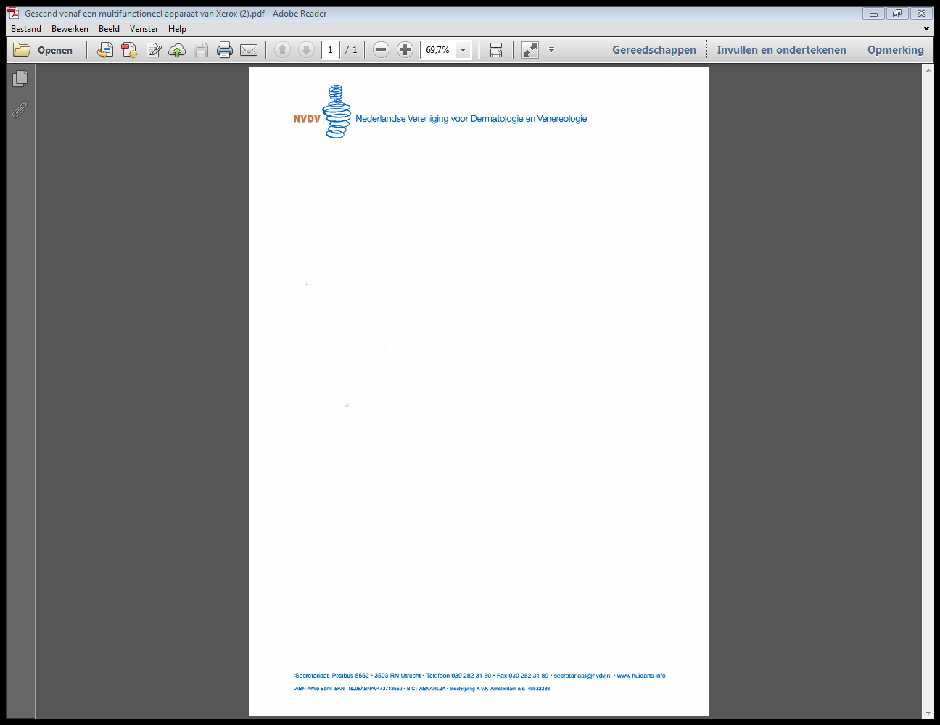

Isotretinoïne

## Uw dermatoloog heeft met u gesproken over isotretinoïne. In deze folder vindt u informatie over dit geneesmiddel. Hebt u na het lezen van de folder nog vragen, dan kunt u deze altijd bespreken met uw dermatoloog.

* Wat is isotretinoïne?

Isotretinoine is een geneesmiddel dat wordt gebruikt bij ernstige acne (zie ook folder acne).

* Hoe werkt isotretinoïne?

De werkzame stof isotretinoïne is afgeleid van vitamine A. Isotretinoïne werkt op verschillende manieren. Het remt de overvloedige vorming van talg, zodat de afvoerkanaaltjes van de talg niet verstopt raken. Er worden geen nieuwe puistjes of mee-eters meer gevormd. Verder remt isotretinoïne de ontstekingen. Ook gaat het de groei van de acne-bacterie tegen.

* Hoe goed werkt isotretinoïne?

Het duurt vaak enkele weken voordat u merkt dat de acne rustiger wordt. Soms kan de acne in het begin wat erger worden, maar het uiteindelijke effect van isotretinoïne is vaak erg goed.

* Wanneer schrijft uw dermatoloog isotretinoïne voor?
* Bij ernstige acne met littekenvorming.
* Bij matig ernstige acne waarbij andere behandelingen onvoldoende effect hebben
* Soms wordt isotretinoïne ook voor andere huidziekten voorgeschreven.
* Wanneer mag u GEEN isotretinoïne gebruiken?
* Als u zwanger bent of dit probeert te worden. Isotretinoïne veroorzaakt ernstige aangeboren afwijkingen bij het kind en verhoogt de kans op een miskraam. Pas 1 maand na stoppen van de behandeling met isotretinoïne is het weer veilig om zwanger te worden.
* Als u borstvoeding geeft
* Als u een leverziekte heeft
* Als u erg veel vetten in uw bloed heeft (hoog cholesterol of triglyceriden)
* Als u erg veel vitamine A in uw lichaam heeft (hypervitaminose A)
* Overleg met uw arts als u een allergie heeft voor soja of pinda

Alleen onder strikte voorwaarden wordt isotretinoïne voorgeschreven aan vrouwen die zwanger zouden kunnen worden. Bij gebruik van isotretinoine tijdens de zwangerschap is er namelijk een hoog risico op schadelijke effecten op het ongeboren kind. Bij mannen lijkt isotretinoine geen schadelijk effect te hebben op het sperma. Vrouwen moeten één of bij voorkeur twee doeltreffende voorbehoedsmiddelen gebruiken gedurende een maand voor de behandeling, tijdens de behandeling, en gedurende 1 maand na het stoppen van de behandeling. De arts zal u informatie geven over het voorkomen van een zwangerschap. De dermatoloog kan u doorsturen naar uw huisarts of specialist voor advies over voorbehoedsmiddelen.  
  
Uw arts vraagt u (en bij een leeftijd jonger dan 16 jaar tevens ouder(s) of wettelijk voogd) om een formulier te ondertekenen waarop staat dat u op de hoogte bent van de risico's en dat u akkoord gaat met de benodigde maatregelen (zoals regelmatige zwangerschapstesten).

Kinderen en jongvolwassenen

Het gebruik van isotretinoïne bij kinderen onder de leeftijd van 12 jaar wordt niet aanbevolen.

* Wat zijn de bijwerkingen door het gebruik van isotretinoïne?

De meest voorkomende bijwerkingen

* Droge lippen, droge gevoelige huid en huiduitslag
* Oogklachten zoals droge ogen en oogontsteking
* Droge slijmvliezen van de neus, wat aanleiding kan geven tot bloedneuzen.
* Spierpijn, gewrichtspijn, rugpijn
* Verhoogde leverwaarden en vetwaarden in het bloed
* Vermoeidheid en bloedarmoede
* Zonlicht overgevoeligheid.

Zeldzame bijwerkingen

* Ontstaan of verergering van depressiviteit
* Leverproblemen
* Darmklachten (o.a. darmontsteking)
* Bij patiënten die nog in de groei zijn kan het uitgroeien van de botten onomkeerbaar tot stilstand komen.

Er zijn nog een aantal andere bijwerkingen van isotretinoïne beschreven. Voor een compleet overzicht van de mogelijke bijwerkingen is het van belang de bijsluiter van isotretinoïne goed te lezen voordat u met het geneesmiddel begint.

* Waarom moet u uw bloed en/of urine laten controleren als u isotretinoïne gebruikt?

In uw bloed worden de leverwaarden en vetwaarden regelmatig gecontroleerd. Deze waarden kunnen namelijk door isotretinoïne omhoog gaan. Bij vrouwen worden regelmatig zwangerschapstesten uitgevoerd.

* Wanneer moet u uw arts waarschuwen?
* Bij een plotseling zeer sterke verergering van de acne
* Als u zwanger wordt tijdens de behandeling met isotretinoïne, of in de maand na het stoppen van de behandeling, moet u onmiddellijk stoppen met het innemen van het geneesmiddel en uw arts raadplegen.
* Ernstige depressieve gevoelens en/of suïcidaliteit
* Hoofdpijn gecombineerd met misselijkheid, braken en wazig zien
* Ernstige (bloederige) diarree
* Kan isotretinoïne samen met andere medicijnen gebruikt worden?

Isotretinoïne mag nooit samen gebruikt worden met tetracyclines (antibiotica zoals doxycycline of minocycline welke ook voor acne worden voorgeschreven) omdat dit de druk in de hersenen kan verhogen. Gebruik geen preparaten met vitamine A samen met isotretinoïne.

* Hoeveel tabletten moet u innemen en hoe lang duurt de behandeling?

De gebruikelijke startdosering is 0,5 mg per kilogram lichaamsgewicht per dag (0,5 mg/kg/dag). Als u bijvoorbeeld 60 kg weegt, zult u meestal starten met een dosis van 30 mg per dag. Neem de tabletten in hun geheel in met drinken of een hap eten. Neem de tabletten in op een volle maag.

Normaal gesproken duurt behandeling met isotretinoïne meerdere maanden. Hoe lang de behandeling duurt, hangt af van de dosering van de tabletten en het effect van de behandeling. Voor vrouwen kunnen de tabletten voor maximaal 1 maand worden uitgeschreven en moeten binnen 1 week na het uitschrijven worden opgehaald.

* Wat kunt u zelf wel/niet doen?
* Vrouwen moeten absoluut zorg dragen voor adequate anticonceptie
* Gebruik een vocht inbrengende zalf en een balsem voor de lippen tijdens de behandeling.
* Om huidirritatie te voorkomen, moet u het gebruik van 'peelings' of anti-acne-producten vermijden.
* Vermijdt blootstelling aan teveel zonlicht en ga niet onder de zonnebank.
* Vermijdt cosmetische huidbehandelingen zoals dermabrasie en laserbehandelingen tijdens en in de periode na de behandeling met isotretinoïne
* Verminder intensief sporten en lichamelijke activiteiten.
* Neem geen vitamine A supplementen tijdens de behandeling
* Doneer geen bloed tijdens uw behandeling met isotretinoïne of gedurende een maand na het stoppen van de behandeling.

*Deze folder is een uitgave van de Nederlandse Vereniging voor Dermatologie en Venereologie. Bij het samenstellen van deze informatie is grote zorgvuldigheid betracht.*

*De Nederlandse Vereniging voor Dermatologie en Venereologie wijst desondanks iedere aansprakelijkheid af voor eventuele onjuistheden of andere tekortkomingen in de aangeboden informatie en voor de mogelijke gevolgen daarvan.*

[www.nvdv.nl](http://www.huidarts.info)

*Voor informatie over patiëntenorganisaties verwijzen wij u naar de website van Huidpatiënten Nederland.*

[www.huidpatienten-nederland.nl](http://www.huidpatienten-nederland.nl)

*Deze folder is een uitgave van de Nederlandse Vereniging voor Dermatologie en Venereologie. Bij het samenstellen van deze informatie is grote zorgvuldigheid betracht.*

*De Nederlandse Vereniging voor Dermatologie en Venereologie wijst desondanks iedere aansprakelijkheid af voor eventuele onjuistheden of andere tekortkomingen in de aangeboden informatie en voor de mogelijke gevolgen daarvan.*

[www.nvdv.nl](http://www.huidarts.info)

*Voor informatie over patiëntenorganisaties verwijzen wij u naar de website van Huidpatiënten Nederland.*

[www.huidpatienten-nederland.nl](http://www.huidpatienten-nederland.nl)